

|  |
| --- |
| Engenharia de Software 2018/2019 |
| Testes de Carga e Desempenho |

Turma: 3

Grupo nº 4

Nº170221080 César Nero

Nº170221081 David Afonso

Nº170221085 Rúben Ferreira

**Testes de Carga e Desempenho**

Os testes de carga e desempenho foram realizados com auxílio à ferramenta de testes de desempenho presentes no portal do *Azure*. Devido à limitação da subscrição não paga não se pôde realizar testes de cargas com um número de utilizadores simultâneos superior a 40.

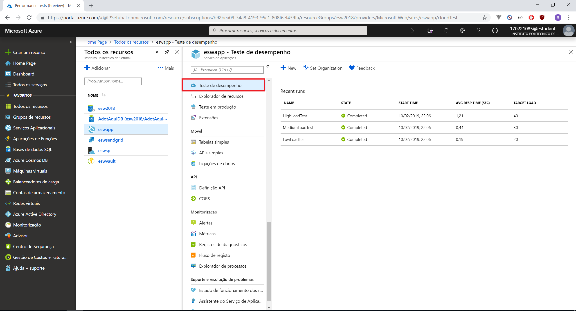

Figura 1 - Teste de Desempenho

Foram realizados três *workloads* distintos entre os quais:

* LowLoadTest: teste com 20 utilizadores simultâneos durante 1 minuto;
* MediumLoadTest: Teste com 30 utilizadores simultâneos durante 1 minuto;
* HighLoadTest: Teste com 40 utilizadores simultâneos durante 1 minuto;

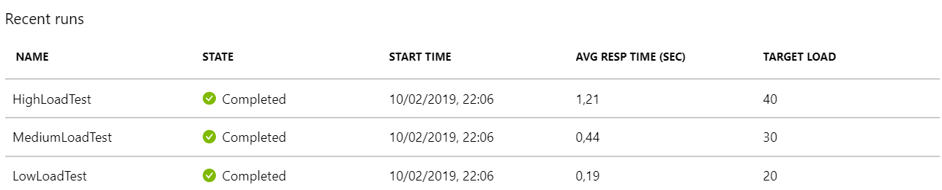

**Detalhes do teste de desempenho “LowLoadTest”:**

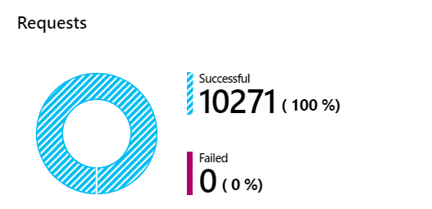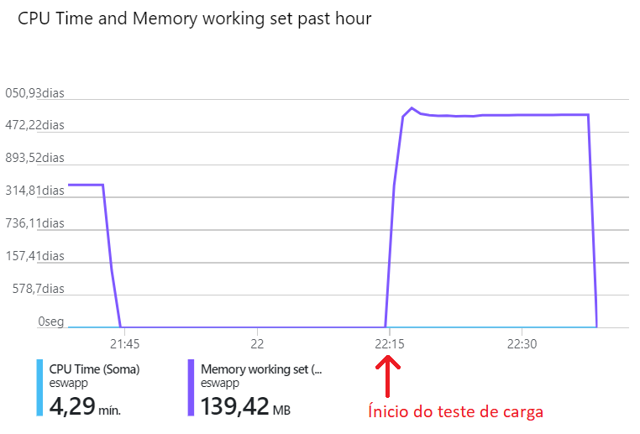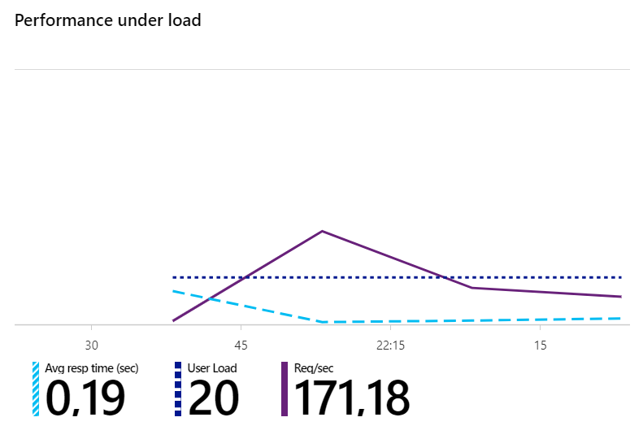

O servidor utilizou em média 139,42MB de memória RAM.

O servidor respondeu aos seus clientes em média 0.19 segundos.

O servidor conseguiu responder a 10271 pedidos com sucesso durante 1 minuto com 20 utilizadores simultâneos. Não houveram falhas nos pedidos.

**Detalhes do teste de desempenho “MediumLoadTest”:**

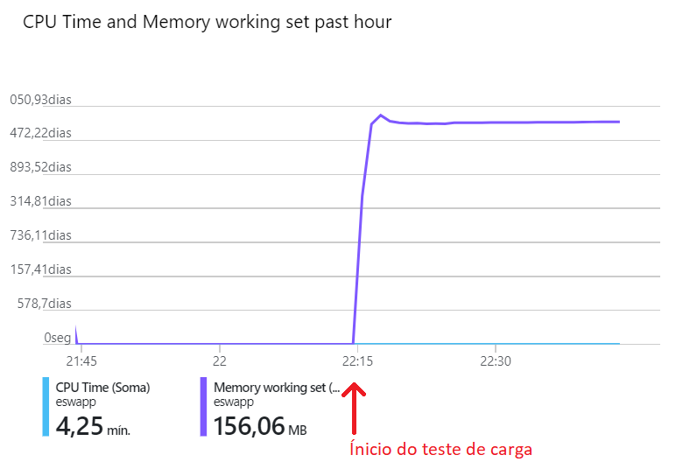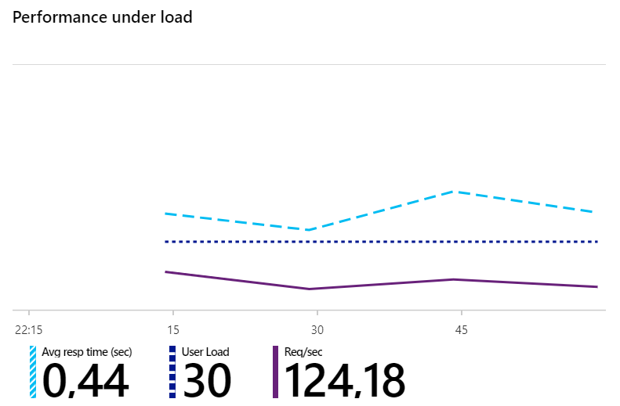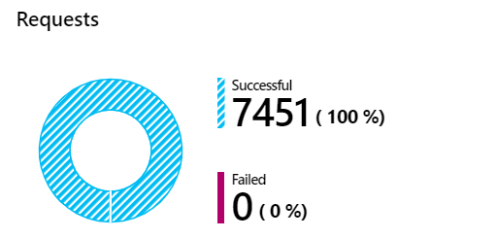

O servidor utilizou em média 156,06MB de memória RAM.

O servidor respondeu aos seus clientes em média 0.44 segundos.

O servidor conseguiu responder a 7451 pedidos com sucesso durante 1 minuto com 30 utilizadores simultâneos. Não houveram falhas nos pedidos.

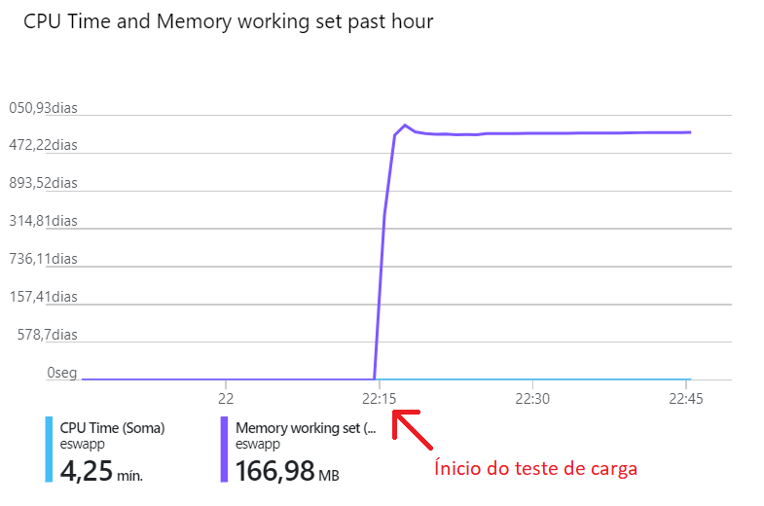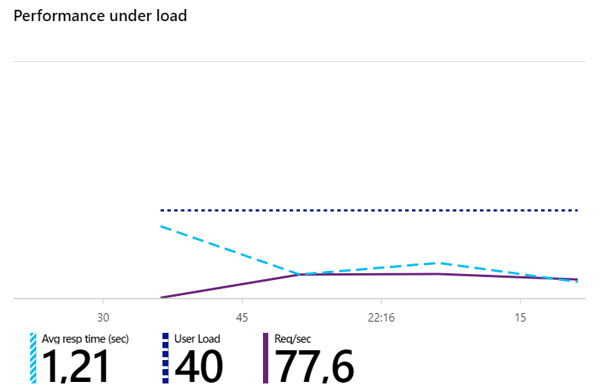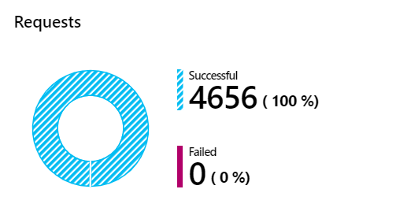**Detalhes do teste de desempenho “HighLoadTest”:**

O servidor conseguiu responder a 4656 pedidos com sucesso durante 1 minuto com 40 utilizadores simultâneos. Não houveram falhas nos pedidos.

O servidor respondeu aos seus clientes em média 1.21 segundos.

O servidor utilizou em média 166,98MB de memória RAM.

**Especificações do servidor**

Os testes foram efetuados num servidor com as seguintes especificações:

* Cores: Shared (240 CPU minutes / day)
* RAM: 1.75GB
* Espaço em Disco: 2GB

**Conclusão**

Com os testes de cargas efetuados, podemos deduzir que com um *workload* de 40 pessoas em simultâneo o servidor aguenta sem falhas de pedidos HTTP. Todavia no *workload* “HighLoadTest” tempos de respostas superior a 1 segundo já se nota lentidão para o utilizador final e não é o desejado. Uma solução seria realizar um upgrade nas especificações do servidor na plataforma do Azure.